PORTARIA Nº 065/2022GAB/PREF

Araruna-PB, 01 de dezembro de 2022.

O PREFEITO CONSTITUCIONAL DO MUNICÍPIO DE ARARUNA, no uso das atribuições que lhe confere a Constituição Federal e o Art. 41; Inciso V da Lei Orgânica do Município,

RESOLVE:

Art.1º -Exonerar GERCIANA DA LUZ SILVA, ocupante do cargo em Comissão de Assessor Pedagógico Nível II, Símbolo PMA-CC-5, lotada na Secretaria de Educação, da Prefeitura Municipal de Araruna, Estado da Paraíba.

Art. 2º - A presente Portaria entra em vigor a partir de sua publicação.

GABINETE DO PREFEITO, ARARUNA-PB, 01 DE DEZEMBRO DE 2022.

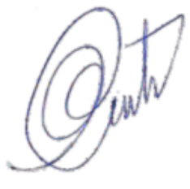
Vital da Costa Araújo
Prefeito Constitucional

